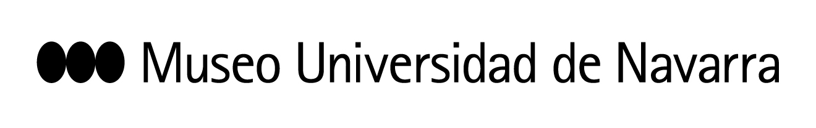
EL MUSEO INAUGURA ‘MENHIRES’ DE ELENA ASINS, UNA EXPOSICIÓN SOBRE LA BÚSQUEDA DEL ARTE EXACTO Y LA BELLEZA DE LA MATEMÁTICA
La muestra, que podrá visitarse hasta marzo de 2019, gira en torno a la una pieza escultórica formada por 40 monolitos que la artista donó al Museo
En Pamplona, 18 de abril de 2018- El Museo Universidad de Navarra ha presentado este miércoles la exposición Menhires de Elena Asins, que podrá visitarse hasta el próximo marzo de 2019. En el encuentro han participado Jaime García del Barrio, director general del Museo, y Rafael Levenfeld, director artístico.
En su intervención, García del Barrio ha subrayado el carácter especial que esta exposición tiene para el centro, dada la estrecha relación profesional y personal de la artista con el Museo. “Era asidua a todo lo que hacíamos en el Museo y, con la autenticidad que la caracterizada, nos trasladaba sus opiniones. Tenía mucha ilusión en todo lo que suponía el Museo para Navarra y para todas las personas interesadas por el arte”.
Por su parte, Levenfeld ha definido a Asins como una “figura muy valiente desde que empezó a trabajar en el escenario del arte en los años 60. Iba a contracorriente, interesada en la poesía concreta y en la abstracción geométrica”. Asimismo, fue una pionera en el uso de la tecnología al servicio del arte.
El director artístico también ha recordado el trabajo que el Museo estaba realizando junto a Elena Asins cuando la artista falleció en 2015. “Una de las cosas que más le hubieran gustado a Elena es que alguien le hubiera encargado el diseño de una ciudad. Ella decía que todas las ciudades de Occidente tenían un punto de energía, pero estaban descompensadas. Ella hablaba de una ciudad en equilibrio”. Así comenzó a gestarse el proyecto La ciudad democrática, a partir de una maqueta metálica que la artista albergaba en su casa. El proyecto quedó inacabado.
Ahora, el Museo ha presentado un nuevo proyecto, bajo el título de Menhires, que acerca al espectador a la búsqueda de la artista de un arte exacto y verdadero, formulado desde la belleza de la matemática.
EL TIEMPO Y EL MOVIMIENTO
La muestra gira en torno a Menhires, una pieza escultórica de 1995, que la artista donó al Museo en 2014 y desde entonces forma parte de la Colección. Está formada por 40 monolitos, cada uno de los cuales está compuesto por un prisma cuadrangular que actúa como base para un cubo truncado lacado en negro.
Las variaciones que se producen al explorar las posibilidades de giro de la figura lacada evocan la capacidad poética de estas figuras exactas en movimiento. Asins resaltaba que la clave de esta instalación era precisamente la relación entre las diversas piezas, que define un espacio determinado y establece una secuencia. Esta podría traducirse en una fórmula matemática, debido a la rotación de la posición del corte.

PINTURAS Y CARPETAS DE ARTISTA
Asimismo, la exposición se pueden contemplar una serie de pinturas (tempera sobre madera y papel) que aparecen como una representación plana de la misma idea geométrica (el cuadrado seccionado por uno de sus lados), con una secuencia determinada. Estas han sido cedidas por la galería Freijo, cuya galerista, Angustia Freijo, ha estado presente en el acto de presentación a los medios. Asimismo, completan la muestra una selección de una serie de carpetas de artista en la que se observa la exploración geométrica.
LA ARTISTA
Elena Asins fue una artista plástica, escritora, conferenciante y crítica de arte. Basó su lenguaje plástico en el cálculo sistemático a base de ordenadores. Fue una de las primeras artistas españolas en utilizar la tecnología como aliada del arte. La obra de Elena Asins forma parte de colecciones privadas y públicas, como el Museo Nacional de Arte Reina Sofía, el Instituto de Valenciano de Arte Moderno y el Museo de Bellas Artes de Bilbao, entre otros. En 2006 recibió la Medalla de Oro al Mérito en las Bellas Artes del Gobierno de España y en 2011 el Premio Nacional de Artes Plásticas. En el momento de su fallecimiento, la artista estaba realizando un proyecto con el Museo que dejó inacabado.

CONTACTO PRENSA MUSEO:
Puedes consultar el site de prensa en: https://museo.unav.edu/prensa/menhires
Leire Escalada / lescalada@unav.es / museo.unav.edu / 948 425600-Ext. 802545 / 630046068
Elisa Montserrat / emontse@unav.es / museo.unav.edu / 948 425600-Ext. 802962 / 637532826

